2026-2027 EĞİTİM ÖĞRETİM YILI · ………………………… ORTAOKULU
5. SINIF FEN BİLİMLERİ DERSİ 1. DÖNEM 1. ORTAK YAZILI SINAVI

Adı Soyadı: | Sınıfı / No: | Tarih: | Süre: 40 dakika

1. SORU (17 puan)
a) Ay ile ilgili aşağıdaki soruların cevaplarını noktalı yerlere yazınız. Her cevap 2 puandır. (8 p)
1. Ay, Dünya'ya göre hangi tür gök cismidir? ………………………………
2. Ay'ın kendi ışığı var mıdır? ………………………………
3. Ay'ın yüzeyinde göktaşı çarpmalarıyla oluşan çukurlara ne ad verilir? ………………………………
4. Ay'ın şekli nasıldır? ………………………………
b) Ay'ın Dünya'dan görülebilmesinin nedenini açıklayınız. (5 p)

c) Ay'ın yüzeyinde krater dışında bulunan iki yüzey şeklini yazınız. (4 p)

2. SORU (17 puan)
Üç öğrenci, Ay'ın Dünya etrafındaki hareketini modellemek için şekildeki modelleri hazırlamıştır. Her modelde Ay'ın yüzeyindeki bir nokta işaretlenmiştir.
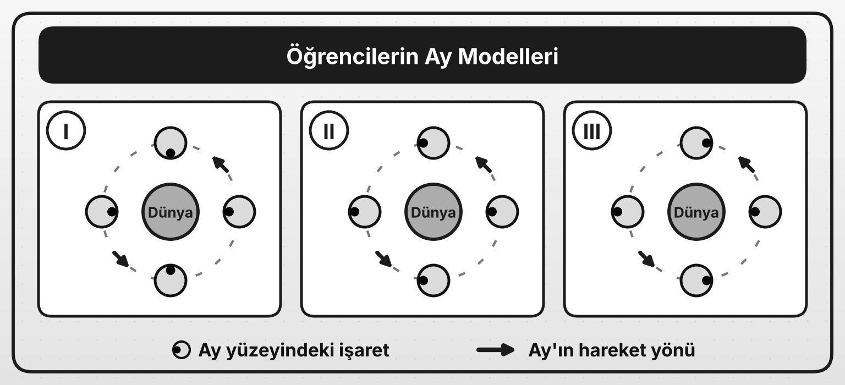
a) Gerçek Ay'ın hareketini doğru gösteren modelin numarasını yazınız. (5 p)
Doğru model: ……………………
b) Seçtiğiniz modelde Dünya'dan bakan bir gözlemci Ay'ın hangi yüzünü görür? Nedenini yazınız. (6 p)

c) II numaralı modelde Ay, Dünya etrafında dolanırken kendi etrafında dönmemektedir. Bu modele göre Dünya'dan bakan gözlemci Ay'ın yüzeyini nasıl görürdü? Yazınız. (6 p)

3. SORU (17 puan)
Üç öğrenci, Güneş, Dünya ve Ay'ın hareketlerini modellemek için okul bahçesinde bir oyun oynamıştır. Ahmet yerinde durmuş, Berk Ahmet'in etrafında, Cem ise Berk'in etrafında yürümüştür.
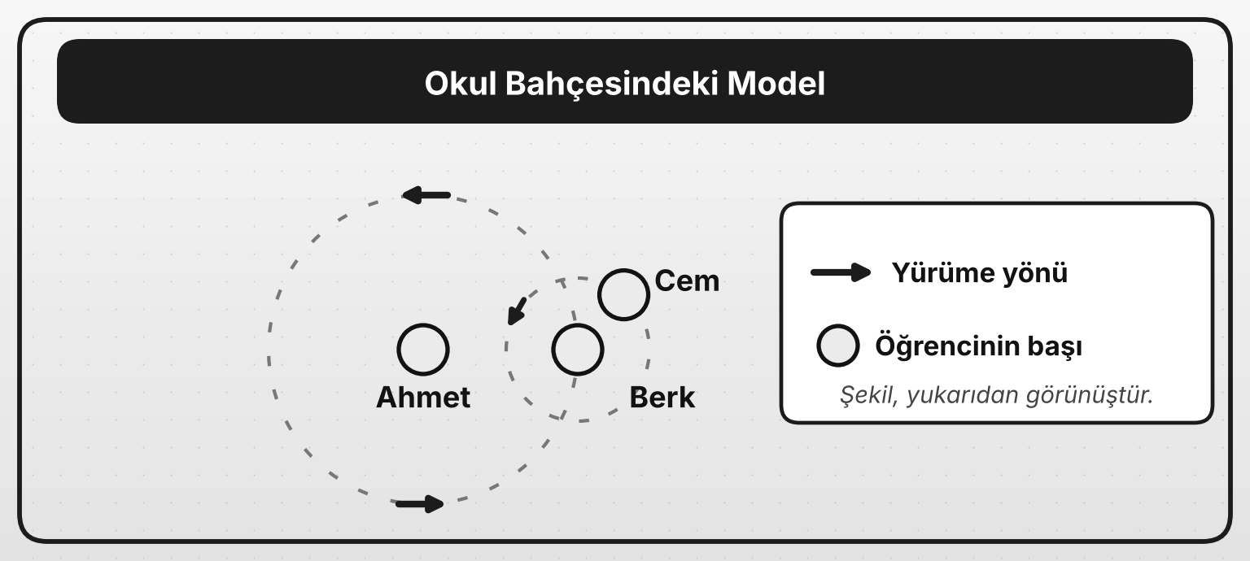
a) Ahmet, Berk ve Cem'in modelde temsil ettiği gök cisimlerini yazınız. (6 p)
Ahmet: …………………… Berk: …………………… Cem: ……………………
b) Cem'in hareketini Dünya'ya göre ve Güneş'e göre ayrı ayrı açıklayınız. (5 p)

c) Bu modelin gerçek Güneş, Dünya ve Ay'a uymayan iki yönünü yazınız. (6 p)

4. SORU (17 puan)
Bir öğrenci, Güneş, Dünya ve Ay'ın hacimsel büyüklüklerini gösteren bir model hazırlamak istemektedir. Modelde ölçek kullanılmayacaktır.
a) Öğrencinin hazırlayacağı modeli, Güneş, Dünya ve Ay'ın hacimsel büyüklüklerine uygun üç daire çizerek aşağıdaki alanda gösteriniz. Her dairenin altına temsil ettiği gök cisminin adını yazınız. (6 p)

b) Öğrenci, Dünya'dan bakıldığında Güneş ve Ay'ın gökyüzünde benzer büyüklükte göründüğünü fark ederek "Güneş ile Ay'ın hacimleri hemen hemen aynıdır." demiştir. Öğrencinin ifadesi doğru mudur? Nedenini yazınız. (5 p)

c) Öğrenci modelinde Güneş'i, Dünya'yı ve Ay'ı temsil etmek için bir portakal, bir bilye ve bir karpuz kullanacaktır. Hangi malzemenin hangi gök cismini temsil etmesi gerektiğini yazınız. (6 p)
Portakal: …………………… Bilye: …………………… Karpuz: ……………………
5. SORU (16 puan)
a) Kuvvet ile ilgili aşağıdaki soruların cevaplarını noktalı yerlere yazınız. Her cevap 2 puandır. (6 p)
1. Kuvvetin büyüklüğü hangi araçla ölçülür? ………………………………
2. Kuvvetin birimi nedir? ………………………………
3. Bu birimin sembolü nedir? ………………………………
b) Dinamometreye hiçbir cisim asılmadığında ibre kaç N'u gösterir? Nedenini yazınız. (5 p)

c) Bir dinamometrenin yayı 2 N'luk kuvvet uygulandığında 3 cm uzamaktadır. Aynı yaya 6 N'luk kuvvet uygulandığında yay kaç cm uzar? İşlemini göstererek yazınız. (5 p)

6. SORU (16 puan)
Zeynep, 0-10 N ölçeğine sahip bir dinamometreye K, L ve M cisimlerini ayrı ayrı asmıştır. Dinamometrelerin ibreleri şekildeki konumlara gelmiştir.
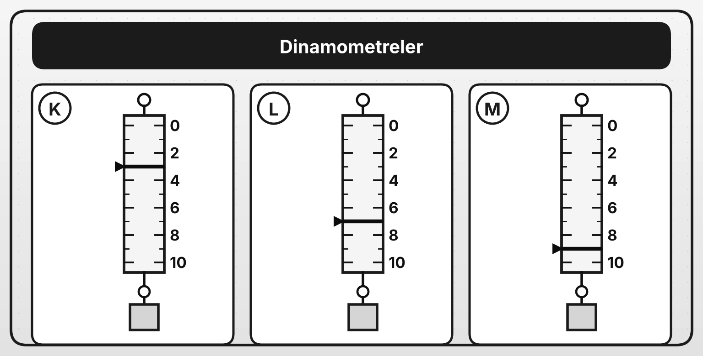
a) K, L ve M cisimlerinin dinamometreye uyguladığı kuvvetleri birimiyle birlikte yazınız. (6 p)
K: …………………… L: …………………… M: ……………………
b) Dinamometrenin ölçeğindeki en küçük bölme kaç N'u gösterir? Yayı en çok uzatan cisim hangisidir? (5 p)
En küçük bölme: …………………… Yayı en çok uzatan cisim: ……………………
c) Bu dinamometre ile 12 N'luk bir kuvvet ölçülebilir mi? Nedenini yazınız. (5 p)

BAŞARILAR DİLERİM

